blanca
PRESTATIONS
CIL......oa5.Ll cl

QI 4/" 2016
Casablanca, te
Son Excellence l'Ambassadeur de Suisse
-Rabat-
Objet : Appel International à la concurrence
Excellence
J'ai l'honneur de porter à votre connaissance, que la Commune de Casablanca compte lancer un appel à la concurrence International, pour la gestion déléguée du Service Public de la propreté urbaine et de la gestion des déchets ménagers et assimilés.
Aussi, et compte tenu de l'expertise des entreprises Suisses dans ce domaine, je vous saurais gré de bien vouloir inviter les services économiques relevant de votre représentation diplomatique, à diffuser auprès de vos acteurs économiques concernés, l'avis d'appel à la concurrence joint à la présente.
Comptant sur votre collaboration, je vous prie d'agréer, Excellence, l'expression de ma haute considération.
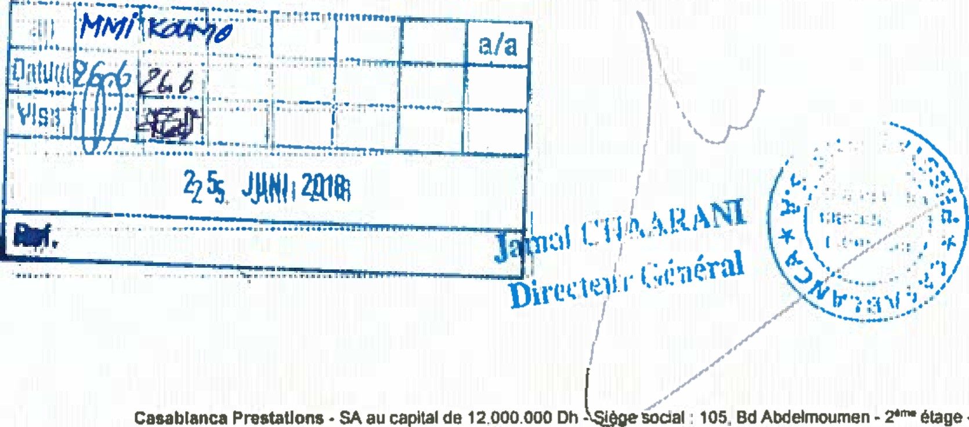étage - 20330 Casablanca WM.casaprestatjons.ma
Tél. +212 522 221 208 1 228 230 • Fax +212 522 472 687 - RC 316013 - TP 36396384 IF 15207927 • CNSS 4272704 - ICE 001836299000032 casadiötal propreté casvabattoirs marchésdegros
ROYAUME DU MAROC
MIMSTERE DE L'INTERIEUR
WIL4YA DE LA REGION DE CASABLANCA.SETTAT
PREFECIWRE DE CASABLANCA
COMMUNE DE CASABLANCA
DIRECTION GF„NERALE DFS SERVICES
DIVISION DE GESTION BUDGETAIRE
SERVICE DES MARCHES
ville de Casablanca
Avis d'appel International à la concurrence N ^{O} 011CC12018 Pour la Gestion Déléguée des Service de Propreté Séance Publique
Le Mardi 04 septembre 2018 à 11 Heures, il sera procédé dans les bureaux de Casablanca prestations•Unité de Régulation et de Suivi sise au 14 Avenue Mers Sultan- 5ème étage n⁰ 26- Casablanca, à l'ouverture des plis relatifs l'appel international la concurrence sur offre de prix pour la gestion déléguée, en 4 lots, des services de propreté de la vitle de Casablanca, comprenant :
- la collecte des déchets ménagers et assimilés et des déchets verts des ménages ainsi que leurs transports et déchargements, avec les déchets de nettoiement, à la décharge publique ; des prestations de nettoiement de ta voirie (chaussées, trottoirs, caniveaux, places, ) et du mobilier urbain installé par le Délégant et places publiques ;
- Autres prestations connexes à ce qui précède, telles que définies par le cahier des charges. Les périmètres de délégation correspondant aux 4 lots sont les suivants :
- Lot 1 : Territoires des Préfectures d'arrondissements de Casablanca-Anfa et d'El Fida Mers Sultan : o Sous lot 1.1 : Préfecture d'arrondissements de Casablanca-Anfa ; o Sous lot 1.2 : Préfecture d'arrondissements El Fida Mers sultan.
- Lot 2 : Territoires des Préfectures d'arrondissements de Hay Hassani et de Ain Chock : o Sous lot 2.1 : Préfecture de l'arrondissement de Hay Hassani ; o Sous tot 2.2 : Préfecture d'arrondissement Ain Chock.
- Lgtx•. Territoires des Préfectures d'arrondissements de Moulay Rachid et de Ben M'Sick : o Sous lot 3.1 : Préfecture des arrondissements Moulay Rachid ; o Sous lot 3.2 : Préfecture des arrondissements Ben M'Sick.
Lot : Territoires des Préfectures d'arrondissements de Ain Sebaa Hay Mohammadi et de Sidi Bernoussi :
- Sous lot : Préfecture des arrondissements de Hay Mohammadi- Ain Sebâa ; o Sous lot z,.2 : Préfecture des arrondissements Sidi Bernoussi. Le cautionnement provisoire est fixé comme suit :
- Lot 1 : 1,5 MDH - Lot 3 : 1,5 MDH
- Lot : 2 MDH - Lot 4 : 2,5 MDH
Les dossiers d'appel d'offres international à la concurrence peuvent être retirés à l'Unité de Régulation et de Suivi de la Propreté, relevant de Casablanca Prestations, Sis au 14 Avenue Mers Sultan, 5ème étage, n º 26 Casablanca ».
Ils peuvent également être téléchargés partir des portails et sites suivants • www.casaprestations.ma; www.casablancacity.ma ; www.pncl.gov.ma
Le contenu ainsi que la présentation des dossiers des concurrents doivent être conformes aux dispositions du décret n⁰ 2-12-349 du 8 joumada Ier 1434 (20 mars 2013) fixant les conditions et les formes de passation des marchés publics.
Les concurrents peuvent :
- Soit déposer contre récépissé, leurs plis à l'Unité de Régulation et de Suivi de la Propreté, relevant de Casablanca Prestation, sis au 14 Avenue Mers Sultan, 5ème étage, nº 26 Casablanca ». Soit les envoyer par courrier recommandé avec accusé de réception l'Unité précitée ;
- Soit les remettre au Président de la Commission d'ouverture des plis au début de la séance et avant l'ouverture des plis.
Des Visites des lieux sont programmées selon le tableau ci-joint :
Lot | Date et heure de visite des lieux
Lot 1 : Préfecture de Casablanca Anfa et Préfecture de Al Fida•Mers Sultan | 25/06/2018 à 10 heures
Lot 2 : Préfecture de Ha Hassani et Préfecture d'Ain Chock | 26/06/2018 10 heures
Lot 3 : Préfecture de Ben M'sick et Préfecture de Moulay Rachid | 27/06/2018 à 10 heures
Lot 4 ; Préfecture de Sidi Bernoussi et Préfecture de Ain Sebaâ — Hay Mohammadi | 28/06/2018 à 10 heures
Prendre contact avec l'unité de Régulation et de Suivi relevant de Casablanca prestations sise au 14 Avenue Mers Sultan- 5ème étage n⁰ 26• Casablanca
Unité de Régulation et Suivi
05.22-20-08-23
AO_pmprete@casaprestations.ma
•at2Sä4ZU2

8一Otü! も
28 ・ 当 5 9 00 0
o・( 92S)冒0目ち ~一8) 当 当 3 oou 自 & 岳uap 】 円一ap 0 も 2」0 0一0SLI名 dnp 0一トSO当Jed9 関 Haap !II宅一-コ 0 一0 当 0 q 0-0罨
ap 0 uap一9 3F02=ド10t 日 一 名「ち 電0 日op き選ョ宅鱇8 1100Ha 一一= -02を3êJ名30当OSs岩 一当0店
6一名)一0 P身・モ日 0 ト 名一os ・3」 sap当9一Rdも設 2一岩 店・ 09宅 sap目OP sapuog髜一ョコ・uOu坙)UasちP s目9 て0&0ad日09コ2p目00d8 当08】 ・3ヒ 020 3ち9 00 当凛0 畠 5冒名一 5一 8 一33・Ha名 吉0 罨ロ2目 30 罨も目=一宅一2べ さ0P3 目皂000巴 島as岩ロ0 目 3一)一ア 日ョb ) 0 ロも』0ap一000一-00 q000•ms 30目9名一0一 一巴0コb目 0一0一
・0巴四 00P0 sap 2一 目0 0一P 目4きq の5一80 ゞ0 ap罨3目【 000品 sap 一6 ・庭 )0 3畠2島as罨 目
、
9 04
ミ 0朝置0
、ミ0
ミ ミ、、 8とミき、ミ2ミ
- 舟2 pa,ミは
ご00巴識当どをむ 7宝0き 朝ま電
- 、 き4 」- ~ミ0 3舟 2 識
一口2日 の0》01ロの日as当名 尾ー =0コ電召&E00目
名9一名 ミロ一2ロ 0 〈ゞ8の
目0ヒ'dロ
(8一0 !gurUI.})
3ときも 3 &名sap点名
3目 き癶、、一ミ廴
2S00 432 新pミで まを 6-き、、ミ8米めへ、 、 、 00 当ミ動二讐 ミミヌ
日ッヒコ0
ゞマ
/O/at
まEC
苞
ap000コ 0一 目030一一 2コHa 8 凹ロ0日 0》sap 0目00 名 一モ日66 ゞ £名25 00 も鬯 】3二9一 当 ・30 0020 9鬯 43A日 も日巴 ・35=8 名当0も3一-ー &罨
・ 92ap9F02」 ap凛0て凹0も)日 00=0目0コ020目とsapua目02一 2昌
0 2一一8罨 6- 名900をq岡
ま ー 名 0 2電 こ造、.0・5 ・ 05ヒ・
・ く っ・ ・ 掲電 甘まと っ5・p 0呂電一 尾・p型、一 新 ~~ お当よOtOE・・ 00、、!ト村、 ー・・ 0を名動・2と里ー一へー、 一 •p・・登ミキよ」4・-`~-33 設 ミ
ミ、、 モ4新~ ・エ 工製・新ま・と"料互
0 qOt4ョ0
、を飃 ・ヨ0、 明、 ,轟 ・・・B 名 &ー 当 名 よニ
:*¼or•pつ ま0ま0 動 当ーー ー0
の 0 ・一ap っ電!sapとつ・ 、p 絵 医当apを・ ・、1 ・-・ミま
-動当でd 0コ.一00d 」動P 7 電咆pu 2 をコ8- 」・、身0製ミ
・・ 0電・39村 、動607u瑟ビのま ご ・コ0( コ 耕、82掲 &呂!qま aP
2一と 扇」doよ 名奎コ 0-&7眠・ 0っ.一-入ごコミ-畧 」・当目・」・&d 仁・と当u00・1 おま ピ
sap00 &ap 匡0」 一 0203副一さ (0に 00 」!電p前,0「8も6・コを 07P - 0 マ 目0 'ミ 鬟っコ0 》 pご型 2 ミ当q0鬯・4当材を-マ三2き・さ3・1
・ 20 慧・ー :ミ u・
,0・上まミ 鬯 で」&- ー 一影 さ・ま電 ・3
3当 温
9討.006鬯製名、0型っSご・ an=く ,0禁5・2ま- 生 3ap 電も一ど、差 ま9pW05 •p~・呂・357 る一0コ お 1 &・g308ま ご-5-重き・・ モHOW-ま代・い.pZご082 1
ま0 5 ” ー よ 興
・ ・8 ・一 ・名・ までdT 0
~ q・50一《・ ・ 、2工ap0きま当毛2 ・ と0・モT 関 。
岳3 一 一 呈0ま、-エ・・q •p新0 まq も冨っ」・」も・キへと司 逕一0亨ト目0 も 58必 ・一 2・
、 市 30Wめ ・も 電 と0 0
・ 、W0品名 モ・ 一 ・pを盟p 電も —p を・ト・」0
・耄 0~さ ,造00ヒ・もとコまで
一で 工なエ さ ま ごap 己一で・ ち一堺35 0
" 0よリ 老 で電震・エなエ・p ー ・も- ま 」毛・ト" 1
・0・ 動 P コ5wass ・も よで店・ ちま 0
-30 30掲一q課 名0動 ・も・も 」d-440-齢35 0
い腐型コ5
← 0・~コ 一 OS新設・当・ も 0名前 一 名 て 齢
&モ-名、・じ・一」& で 2・ 当 都電00e20・て&名嵳 社0一とコ ・
呂q仭55・ 】5
」・ コp (' 訂0 コ帋~05・0 -新 ・) 飛;pさ・岳 0 髱 2 呂窰泓勲印 》 の一・ ap望宅 制一 ビ ・掲 p 歌 0おご 一・& 電&き ・》、p-名 電 ご u~ モ名 市ミ
・ 一・00 コ50電2uo 5ま、 xud名 」 ・ にコリ 里 一・ w・:&・」- 0!ど苴=名ど 」・ど-講・リ、 .0・6 ・を -ま ご・ま ・く コ・-る名 00 る
0p でマ・00鬯d掲0etqま電名置謬・」 0県 広 2 ・ご一 ・エ ・ 00 ◆0一モ電 当
当b一一qっ
モ」 & 3 新 ・7&ま70 一・9・てno広
8村Otロ育0.N・呂動と033ま・ 00電E30ニ& も駅下《
リ 一参 2 まま ま
-1 一1コ 当 目 ー
京ョ0 、
ト、互 コ 鬯!-は 、ト、コま
き当き 0 置
当・・.-当ー140
巴
U09 & ・0 0巴 モ一 ロ巴 モsap3=8巴02一

